1. **cuid卡写入失败就格式化卡重新写**
2. **手环/手机写入失败就删卡重新模拟重新写**

**3格式化卡步骤：用上位机软件写入空卡.dump，显示写入成功就可以了【空卡.dump在第4个文件里】**  
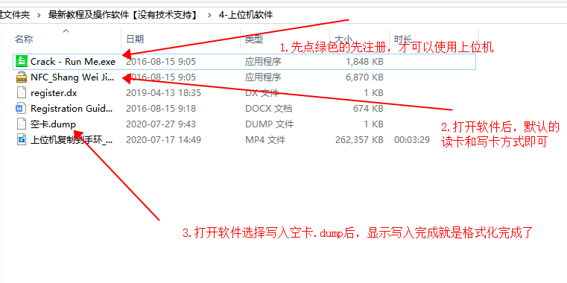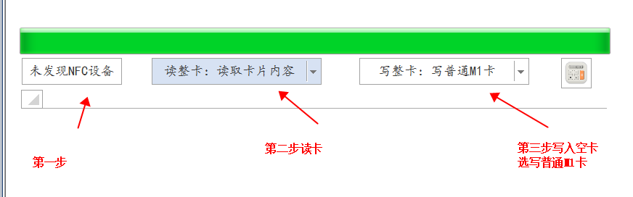

1. **如卡写入了dump文件上位机无法读取成功，可以先回到M1T软件，在m1t高级操作模式有个清m1，下方文件先选择你写进去的文件【写了mfd就选mfd，写了dump就选dump】，然后点清m1这个方式，然后再到上位机重新读取再写入空卡即**

**注意:格式化后写入还是失败，多次尝试格式化再写入**